**DAFTAR PUSTAKA**

Abdullah, S. (2017). Akuntansi Sektor Publik Akuntansi Keuangan Daerah. In *Kinerja* (Vol. 8, Issue 2). https://doi.org/10.24002/kinerja.v8i2.898

Adillah, G. (2017). Manajemen Keuangan Sekolah. In *Manajemen Keuangan Sekolah* (Vol.10, Issue4 ). https://akhmadsudrajat.wordpress.com

Albugis. (2016). Implementation of Regional Financial Accounting System Achieve Transparanency and Accountability in Local Governtment Finance North Sulawesi Province. *Penerapan Sistem Akuntansi… Jurnal EMBA*, *78*(3), 78–089. https://ejournal.unsrat.ac.id/v3/index.php/emba/issue/view/1453

Amali, M. N., & Suwandi, E. D. (2021). Pengaruh Pengawasan Keuangan Daerah, Akuntabilitas, dan Transparansi Pengelolaan Keuangan Daerah Terhadap Kinerja Pemerintah. *Jurnal Ilmiah Mahasiswa Manajemen, Bisnis Dan Akuntansi (JIMMBA)*, *3*(6), 1125–1138. https://doi.org/10.32639

Arif, A., Basri, M., & Mustafa, L. O. (2022). Akuntabilitas Birokrasi Pemerintahan Dalam Penyelenggaraan Pelayanan Publik Di Kecamatan Wolo Government Bureaucracy Accountability in Providing Public Services in Wolo District. *Jurnal Administrasi Pembangunan Dan Kebijakan Publik*, *13*(2), 266–267. https://journal.uho.ac.id/index.php/publica/article/view/208

Armando, G. (2013). Pengaruh sistem pengendalian intern pemerintah dan pengawasan keuangan daerah terhadap nilai informasi laporan keuangan pemerintah. *Jornal Universitas Negeri Padang*, Hal.27. https://ejournal.unp.ac.id/students/index.php/akt/article/view/80

Bastian, I. (2010). *Akuntansi sektor publik: suatu pengantar. edisi ke-3 / Indra Bastian*.

Binawati, E., & Badriyah, N. (2022). Pengaruh Pengawasan Keuangan Daerah, Akuntabilitas Dan Transparansi Pengelolaan Keuangan Daerah Terhadap Kinerja Pemerintah Daerah Pada Kabupaten Magelang. *Jurnal Riset Akuntansi Dan Bisnis Indonesia*, *2*(1), 32–49. https://doi.org/10.32477/jrabi.v2i1.419

Bratahkusumah D. S. (2001). *Otonomi penyelenggaraan pemerintahan daerah: Deddy Supriady Bratakusumah, Dadang Solihin*.

Candra, D., Ratnawati, V., & Mutia, Y. (2019). Analisis Kemampuan Keuangan Pemerintah Daerah: Studi Perbandingan Kabupaten/Kota di Provinsi Riau dan Kepulauan Riau. *Jurnal Ekonomi*, *27*(2), 146–159. https://je.ejournal.unri.ac.id

Chabib, S., & Suripto. (2011). *Menilai Kinerja Pemerintah*.

Dadang Suwanda dan Hendri Santosa. (2014). *Kebijakan Akuntansi Berbasis Akrual Berpedoman Pada Sap Untuk Pemerintah Daerah*.

Daniel, K. A., & Yohanes, S. (2014). Pengaruh Penerapan Standar Akuntansi Pemerintahan Dan Kualitas Aparatur Pemerintah Daerah Terhadap Kualitas Laporan Keuangan (Studi Kasus Pada Pemerintah Kota Tual). *Paper Knowledge . Toward a Media History of Documents*, *7*(2), 107–115. https://jurnal3.stiesemarang.ac.id/index.php/jurnal/article/view/79

Daud Soeharso, E. (2017). Akuntabilitas Pemerintah Desa Dalam Pengelolaan Anggaran Pendapatan Dan Belanja Desa (Apbdes) Tahun 2015 Berdasarkan Permendagri No. 113 Tahun 2014 Di Kecamatan Sedayu Kabupaten Bantul Yogyakarta. *Journal of Governance and Public Policy*, *4*(3). https://doi.org/10.18196/jgpp.4384

Demise, N. (2006). OECD principles of corporate governance. In *Corporate Governance in Japan: From the Viewpoints of Management, Accounting, and the Market*. https://doi.org/10.1007/978-4-431-30920-8_10

DORI SAPUTRA. (2014). *Analisis Kemandirian Dan Efektivitas Keuangan Daerah Pada Kabupaten Dan Kota Di Propinsi Sumatera Barat*. https://ejournal.unp.ac.id/students/index.php/akt/article/view/871

Dwi Ratmono, M. S. (2017). *Akuntansi keuangan daerah : berbasis akrual / penulis, Dr. Dwi Ratmono, M.Si., Ak., CA, Mahfud Sholihin, Ph.D., Ak. CA*.

Edowai, M. (2021). https://repository.unibos.ac.id

Edowati, M., Abubakar, H., & Said, M. (2021). Analisis Akuntabilitas Dan Transparansi Pengelolaan Keuangan Daerah Terhadap Kinerja Pemerintah Daerah Kabupaten Deiyai. *Indonesian Journal of Business and Management*, *4*(1), 87–96. https://doi.org/10.35965/jbm.v4i1.1184

Engkus, Ainyna Rachmadianty Azan, Alliadzar Hanif, & Anisa Tiara Fitr. (2021). Mewujudkan Good Governance Melalui Pelayanan Publik. *Jurnal Dialektika: Jurnal Ilmu Sosial*, *19*(1), 39–46. https://doi.org/10.54783/dialektika.v19i1.62

Farida. (2016). ANALISIS TRANSPARANSI PENGELOLAAN KEUANGAN DAERAH PADA PEMERINTAH DAERAH (PROVINSI DAN KABUPATEN/KOTA) SE-PAPUA BERBASIS LAMAN. *Resma*, *3*(2), 13–22. https://journal.ugm.ac.id/abis/article/view/59253

Farida, A. S., & Nugraha, R. F. M. (2019). Analisis Laporan Keuangan Pemerintah Daerah Kabupaten Subang. *Publica: Jurnal Pemikiran Administrasi Negara*, *11*(2), 107–124. https://doi.org/10.15575/jpan.v11i2.7644

Ghazali I. (2011). Aplikasi Analisis Multivariate Dengan Program IBM SPSS 25. In *Semarang, Universitas Diponegoro*. https://api.semanticscholar.org

Haryanto. (2007). Akuntansi Sektor Publik. In *Akuntansi Sektor Publik* (Issue October). http://eprints.undip.ac.id.

Hehanussa, S. J. (2015). *170559-ID-pengaruh-penyajian-laporan-keuangan-daer*. 82–90. https://jurnal.unissula.ac.id/index.php/cbam/article/view/294

Heny, A., & Nurdin, M. (2018). Menuju pemerintahan terbuka. *Jurnal Manajemen Pemerintahan*, 1–17. https://ejournal.ipdn.ac.id/JMP/article/view/443

Hutagalung, E. (2016). Perimbangan Keuangan Antara Pemerintah Pusat Dengan Pemerintah Daerah Dalam Pengelolaan Keuangan Daerah. *Jurnal Ilmu Pemerintahan Widya Praja*, *42*(1), 1. https://doi.org/10.33701

Indonesia. Undang-Undang Nomor 23 Tahun 2014 Tentang Pemerintah Daerah. https://peraturan.bpk.go.id/Details/38685/uu-no-23-tahun-2014

Juwita, R. (2013). Pengaruh Implementasi Standar Akuntansi Pemerintahan dan Sistem Informasi Akuntansi Terhadap Kualitas Laporan Keuangan. *Trikonomika*, *12*(2), 201. https://doi.org/10.23969/trikonomika.v12i2.480

Karina, N. N., & Wibowo, P. (2022). Analisis Kinerja Keuangan Pemerintah Daerah Kota Semarang Sebelum Dan Saat Pandemi Covid-19. *Ekspansi: Jurnal Ekonomi, Keuangan, Perbankan, Dan Akuntansi*, *14*(2), 146–166. https://doi.org/10.35313/ekspansi.v14i2.4512

Kartoprawiro, S., & Susanto, Y. (2018). Analisis Terhadap Kinerja Laporan Keuangan Pemerintah Daerah Kabupaten Musi Rawas. *Jurnal Manajemen Dan Bisnis Sriwijaya*, *16*(1), 1–14. https://doi.org/10.29259/jmbs.v16i1.6242

Kurnia, R. (2013). Manajemen Kinerja, Kinerja Organisasi serta Implikasinya Terhadap Kualitas Pelayanan Organisasi Sektor Publik. *Jurnal Ilmu Administrasi*, *VIII*(3), 312–321. https://jia.stialanbandung.ac.id

Kusumadewi, V. P. (2021). Kinerja Keuangan Pemerintah Provinsi Sumatera Selatan Tahun Anggaran 2015-2019. *Jurnal Akuntansi Dan Bisnis*, *6*(1), 17–29. https://jurnal.um-palembang.ac.id/balance/article/view/3402

M.M Ludani, G.B Tampi, J. P. (2017). Akuntabilitas Dalam Pengelolaan Keuangan Daerah ( Suatu Studi Pada Dinas Pendapatan Daerah Kabupaten Banggai Kepulauan ) Melina marcori ludani Gustaf budi tampi Jericho pombengi. *Jurnal Akuntansi Pemerintaha*. https://ejournal.unsrat.ac.id

Mahmudi, S. E. (2005). *Manajemen Kinerja Sektor Publik. 8-9*. https://career.itbwigalumajang.ac.id

Mahsun. (2006). *Pengukuran Kinerja Sektor Publik Publik* (Issue July).

Mardiasmo, A. (2002). Otonomi dan manajemen keuangan daerah: Good governance. In *Democratization, Local Government Financial …*.

Mursyidi. (2018). *Akuntansi Biaya Conventional Costing, Just in Time, dan Activy - Based Costing*.

Ngakil, I., & Kaukab, M. E. (2020). Transparansi dan Akuntabilitas Pengelolaan Keuangan Desa di Kabupaten Wonosobo. *Journal of Economic, Management, Accounting and Technology*, *3*(2), 92–107. https://doi.org/10.32500

Novatiani, A., Rusmawan Kusumah, R. W., & Vabiani, D. P. (2019). Pengaruh Transparansi dan Akuntabilitas Terhadap Kinerja Instansi Pemerintah. *Jurnal Ilmu Manajemen Dan Bisnis*, *10*(1), 51–62. https://doi.org/10.17509

Novitaningrum, B. D. (2014). Akuntabilitas dan Transparansi Pengadaan Barang dan Jasa Pemerintah Melalui Electronic Procurement ( Best Practice di Pemerintah Kota Surabaya ). *Kebijakan Dan Manajemen Publik*, *2*(1), 200–210. https://journal.unair.ac.id/filerPDF/kmp1c8e2bb16dfull.pdf

Nurhadianto, T., & Khamisah, N. (2019). Analisis Transparansi Pengelolaan Keuangan Daerah: Studi Empiris Pada Pemerintah Daerah Kabupaten/Kota Di Provinsi Lampung. *TECHNOBIZ : International Journal of Business*, *2*(2), 70. https://doi.org/10.33365/tb.v3i2.453

Nurhaeda, A., & Tenriola, A. (2022). Pengaruh Pengelolaan Keuangan Daerah, Akuntanbilitas, dan Transparansi Terhadap Kinerja Keuangan Pemerintah Daerah Kabupaten Sinjai. *Tangible Journal*, *7*(2), 161–170. https://doi.org/10.53654/tangible.v7i2.304

office of government commerce. (2009). *Managing Successful Projects with PRINCE2: 2009 Edition*. https://nucleoapolo.ufpr.br/download/wp-content/uploads/2019/02/PRINCE2-2009-remarks.pdf

Oktavia Septi, R. (2016). Manajemen Kerjasama Pemerintah dan Swasta Dalam Meengelola Penumpukan Sampah di Kota Pekanbaru. *Jom FISIP*, *3*(2), 1–15. https://www.neliti.com/publications/184681/manajemen-kerjasama pemerintah-dan-swasta-dalam-mengelola-penumpukan-sampah-di-k

Orangbio, V. V., Tinangon, J. J., & Gerungai, N. (2017). ANALISIS PERENCANAAN DAN PERTANGGUNGJAWABAN APBDes MENURUT PERATURAN MENTERI DALAM NEGERI NOMOR 113 TAHUN 2014 DALAM UPAYA MENINGKATKAN PEMBANGUNAN DESA. *Going Concern : Jurnal Riset Akuntansi*, *12*(2), 53–60. https://doi.org/10.32400

Pengelolaan Keuangan Daerah sebagaimana telah diubah dengan Peraturan Menteri Dalam Negeri Nomor 59 tahun 2007. https://peraturan.bpk.go.id

Peraturan Menteri Dalam Negeri Nomor 21 Tahun 2011. Tentang Perubahan Kedua Atas Peraturan Menteri Dalam Negeri Nomor 13 Tahun 2006. Tentang Pedoman Pengelolaan Keuangan Daerah. https://peraturan.bpk.go.id

Peraturan Pemerintah Nomor 58 Tahun 2005 Tentang Pengelolaan Keuangan Daerah. https://peraturan.bpk.go.id/Details/126429/permendagri-no-59-tahun-2007

Peraturan Pemerintah Nomor 71 Tahun 2010 tentang Standar Akuntansi Pemerintahan. https://peraturan.bpk.go.id/Details/126429/permendagri-no-59-tahun-2007

Pertiwi. (2023). Mewujudkan good governance melalui pelayanan publik responsif gender. In *Journal of Gender Equality Disability Social Inclusion and Children* (Vol. 1, Issue 1). https://doi.org/10.61511/jgedsic.v1i1.2023.170

Priharjanto, A., & Hadiwibowo, Y. (2021). Reformasi Pengelolaan Keuangan Negara Dan Peran Pkn Stan. *Jurnal Info Artha*, *5*(2), 108–117. https://jurnal.pknstan.ac.id/index.php/JIA/article/view/1395

Prof. Dr. Sugiyono. (2019). Metode Penelitian Kuantitatif, Kualitatif dan R&DMetode Penelitian Kuantitatif, Kualitatif dan R&D. In *Angewandte Chemie International Edition, 6(11), 951–952.* (Issue Septembfile).

Putra, H. G. (2014). Pengaruh Akuntabilitas, Transparansi, dan Partisipasi Publik terhadap Kinerja Organisasi Layanan Publik. *Jurnal Akuntansi*, *2*(3), 23. http://ejournal.unp.ac.id/students/index.php/akt/article/view/1578/1201

Risya Umami, I. N. (2017). Pengaruh Transparansi Dan Akuntabilitas Terhadap Pengelolaan Keuangan Desa. *Jurnal Ilmian Ilmu Ekonomi*, *6*(11), 74–80. https://ibn.e-journal.id/index.php/JIBPU/article/view/120

Sadjiarto, A. (2000). Akuntabilitas dan Pengukuran Kinerja Pemerintahan. *Jurnal Akuntansi Dan Keuangan*, *2*(2), pp.138-150. http://puslit2.petra.ac.id/ejournal

Safriani, A. (2020). Telaah Terhadap Asas Transparansi Dalam Pengelolaan Dana Desa. *Jurisprudentie : Jurusan Ilmu Hukum Fakultas Syariah Dan Hukum*, *7*(1), 60. https://doi.org/10.24252/jurisprudentie.v7i1.13924

Shofiyah, I., Amalia, D., & Rizalullah, A. (2023). Determinan Kualitas Laporan Keuangan Pemerintah Daerah. *InFestasi*, *19*(1), 51–60. https://doi.org/10.21107/infestasi.v19i1.20004

Sri Dewi Anggadini, A. B. S. A. (2021). Kualitas Laporan Keuangan Pemerintah Daerah :Dampak Dari Sistem Pengendalian Intern DanSistem Akuntansi Keuangan Daerah. *AKURAT|Jurnal Ilmiah Akuntansi* , *volume 12*, 165–178. http://ejournal.unibba.ac.id/index.php/AKURAT

Sunjoyo, Roni S, verani, Noni, A. (2013). *Aplikasi SPSS untuk smart riset Program IMB SPSS 21*.

Syam, F., & Zulfikar, A. (2022). Analisis Kemandirian Keuangan Daerah dalam Peningkatan Kesejahteraan Masyarakat di Kabupaten Kaimana. *Jurnal Terapan Pemerintahan Minangkabau*, *2*(2), 98–114. https://doi.org/10.33701/jtpm.v2i2.2666

Tahir, A. (2011). *Kebijakan Publik dan Transparansi Penyelenggaraan Pemerintahan Daerah*. https://repository.ung.ac.id

Umar, Z., & Syawalina, C. F. (2018). Instansi Inspektorat Aceh. *Kolegial*, *6*(2), 136–148. https://journals.stiedwisakti.ac.id/ojs/index.php/kolegial/article/view/64

Wicaksono, K. W. (2015). Akuntabilitas Organisasi Sektor Publik. *JKAP (Jurnal Kebijakan Dan Administrasi Publik)*, *19*(1), 17. https://doi.org/10.22146

Winarsih, R. & A. S. (2006). *Manajemen Pelayanan*.

Yoga Andriyan. (2021). Pengelolaan Keuangan Daerah di Pemerintah Kabupaten Magelang Tahun 2019. *Jurnal Pemerintahan Dan Kebijakan (JPK)*, *3*(1), 47–54. https://journal.umy.ac.id/index.php/jpk/article/view/12847

Yuliana, N. S. (2013). Implementasi prinsip-prinsip good governance dalam meningkatkan kinerja organisasi bidang pelayanan publik pada kantor kecamatan parigi kabupaten pangandaraan. *Journal of Chemical Information and Modeling*, *53*(9), 1689–1699. https://jurnal.unigal.ac.id

LAMPIRAN

**Lampiran 1. Lembar Kuesioner**

**KATA PENGANTAR**

Perihal : Permohonan Pengisian Kuesioner

Judul Penelitian : Pengelolaan Keuangan Daerah dan Kinerja Laporan Keuangan Daerah dalam Mewujudkan Transparansi dan Akuntabilitas Badan Keuangan Daerah Pemerintah Kota Tegal Tahun 2021-2023

Kepada Yth.

Bpk/Ibu/Sdr/i

Di tempat

Dengan hormat,

Dalam rangka menyelesaikan penelitian, kami mahasiswa Fakultas Ekonomi dan Bisnis Universitas Pancasakti Tegal mohon partisipasi dari Bapak/Ibu/Sdr/i untuk mengisi kuesioner yang telah kami sediakan.

Adapun data yang kami minta adalah sesuai dengan kondisi yang dirasakan Bapak/Ibu/Sdr/i selama ini. Kami akan menjaga kerahasiaannya karena data ini hanya untuk kepentingan penelitian.

Setiap jawaban yang diberikan merupakan bantuan yang tidak ternilai harganya bagi penelitian ini. Kami memberikan jangka waktu selama satu minggu setelah kuesioner ini kami sebarkan, agar Bapak/Ibu/Sdr/i dapat segera mengembalikannya kepada kami.

Atas perhatian dan bantuannya, kami ucapkan banyak terima kasih.

Tegal, Februari 2024

Ukhti Barizun

**KUESIONER PENELITIAN**

**PENGELOLAAN KEUANGAN DAERAH DAN KINERJA LAPORAN KEUANGAN DAERAH DALAM MEWUJUDKAN TRANSPARANSI DAN AKUNTABILITAS BADAN KEUANGAN DAERAH PEMERINTAH KOTA TEGAL TAHUN 2021-2023**

Nomor Responden:_________

Petunjuk pengisian :

1. Mohon terlebih dahulu mengisi identitas responden dengan memberi tanda ceklist ($√$) pada kolom yang tersedia
2. Pilihlah jawaban yang sesuai dengan tanda ceklis ($√$) pada kolom jawaban yang tersedia
3. Terdapat 5 (lima) alternatif pengisian jawaban, yaitu:

SS = Sangat Setuju

S = Setuju

N = Netral

TS = Tidak Setuju

STS = Sangat Tidak Setuju

**IDENTITAS RESPONDEN**

1. Jenis kelamin : ( $)$ Pria ($)$ wanita
2. Pendidikan terakhir : ( ) SLTA/Sederajat ( ) Diploma

( ) S1 ( ) S2

( ) S3

1. Usia : ( ) 18-28th ( ) 40-50th

( ) 29-39th ( ) >50th

1. Jabatan/Bidang :

**VARIABEL TRANSPARANSI (Y1)**

|  |  |  |  |  |  |  |
| --- | --- | --- | --- | --- | --- | --- |
| NO | PERNYATAAN | TANGGAPAN | | | | |
| SS | S | N | TS | STS |
| **Dimensi Informasi** | | | | | | |
| 1 | Informasi keuangan disajikan secara jelas, akurat, dan tepat waktu. |  |  |  |  |  |
| 2 | Informasi keuangan mudah diakses oleh publik. |  |  |  |  |  |
| **Dimensi Keterbukaan** | | | | | | |
| 3 | Setiap informasi publik harus bersifat terbuka. |  |  |  |  |  |
| 4 | Informasi keuangan dapat diperbandingkan dengan entitas lain. |  |  |  |  |  |
| **Dimensi Pengungkapan** | | | | | | |
| 5 | Kondisi keuangan diungkapkan secara transparan. |  |  |  |  |  |
| 6 | Rencana dan hasil kegiatan diungkapkan dalam laporan. |  |  |  |  |  |

**VARIABEL AKUNTABILITAS (Y2)**

|  |  |  |  |  |  |  |
| --- | --- | --- | --- | --- | --- | --- |
| NO | PERNYATAAN | TANGGAPAN | | | | |
| SS | S | N | TS | STS |
| **Dimensi Akuntabilitas Kejujuran dan Hukum** | | | | | | |
| 1 | Penghindaran penyalahgunaan jabatan, korupsi, dan kolusi dijalankan dengan ketat. |  |  |  |  |  |
| 2 | Setiap aktivitas keuangan menaati ketentuan hukum yang berlaku. |  |  |  |  |  |
| **Dimensi Akuntabilitas Manajerial** | | | | | | |
| 3 | Pengelolaan organisasi dilakukan secara efektif dan efisien. |  |  |  |  |  |
| 4 | Prosedur manajerial dijalankan dengan baik. |  |  |  |  |  |
| **Dimensi Akuntabilitas Program** | | | | | | |
| 5 | Visi, misi, dan tujuan organisasi tercapai sesuai rencana. |  |  |  |  |  |
| 6 | Strategi organisasi diterapkan dengan efektif. |  |  |  |  |  |
| **Dimensi Akuntabilitas Kebijakan** | | | | | | |
| 7 | Kebijakan yang diambil selalu dipertanggungjawabkan. |  |  |  |  |  |
| **Dimensi Akuntabilitas Financial** | | | | | | |
| 8 | Pengelolaan keuangan dilakukan secara efektif, efisien, dan ekonomis. |  |  |  |  |  |
| 9 | Laporan keuangan disusun untuk meningkatkan kinerja finansial organisasi. |  |  |  |  |  |

**VARIABEL PENGELOLAAN KEUANGAN DAERAH (X1)**

|  |  |  |  |  |  |  |
| --- | --- | --- | --- | --- | --- | --- |
| NO | PERNYATAAN | TANGGAPAN | | | | |
| SS | S | N | TS | STS |
| **Dimensi Perencanaan** | | | | | | |
| 1 | Tujuan dan sasaran organisasi ditetapkan secara jelas. |  |  |  |  |  |
| 2 | Prioritas kegiatan dan perhitungan beban kerja ditetapkan dengan rasional. |  |  |  |  |  |
| 3 | Harga satuan kegiatan ditetapkan secara rasional. |  |  |  |  |  |
| **Dimensi Pelaksanaan** | | | | | | |
| 4 | Sistem penerimaan dan pembiayaan berjalan dengan baik dalam pelaksanaan kegiatan. |  |  |  |  |  |
| 5 | Pelaksanaan kegiatan dilakukan sesuai dengan rencana kerja. |  |  |  |  |  |
| 6 | Penggunaan dana dalam kegiatan dilakukan secara efisien. |  |  |  |  |  |
| **Dimensi Penatausahaan** | | | | | | |
| 7 | Prosedur menerima, menyimpan, menyetor, membayar, menyerahkan, mencatat, dan melaporkan dilaksanakan dengan baik. |  |  |  |  |  |
| 8 | Pengelolaan dana dilakukan sesuai dengan prosedur yang telah ditetapkan. |  |  |  |  |  |
| 9 | Setiap transaksi dicatat dengan tepat dan akurat. |  |  |  |  |  |
| **Dimensi Pelaporan** | | | | | | |
| 10 | Informasi yang disajikan dalam laporan keuangan berguna untuk pengambilan keputusan. |  |  |  |  |  |
| 11 | Laporan keuangan menunjukkan akuntabilitas entitas pelapor. |  |  |  |  |  |
| 12 | Laporan keuangan disusun tepat waktu. |  |  |  |  |  |
| **Dimensi Pertanggungjawaban** | | | | | | |
| 13 | Pertanggungjawaban keuangan dilakukan secara transparan. |  |  |  |  |  |
| 14 | Pertanggungjawaban kinerja dilaporkan secara rutin. |  |  |  |  |  |
| 15 | Laporan pertanggungjawaban mudah diakses oleh publik. |  |  |  |  |  |
| **Dimensi Pengawasan** | | | | | | |
| 16 | Pengawasan keuangan berpedoman pada ketentuan peraturan perundang-undangan. |  |  |  |  |  |
| 17 | Pengawasan internal dilakukan secara berkala. |  |  |  |  |  |
| 18 | Pengawasan eksternal dilakukan oleh lembaga yang berwenang. |  |  |  |  |  |

**VARIABEL KINERJA LAPORAN KEUANGAN DAERAH (X2)**

|  |  |  |  |  |  |  |
| --- | --- | --- | --- | --- | --- | --- |
| NO | PERNYATAAN | TANGGAPAN | | | | |
| SS | S | N | TS | STS |
| **Dimensi Relevan** | | | | | | |
| 1 | Laporan keuangan membantu dalam kegiatan pekerjaan yang akan dilakukan selanjutnya. |  |  |  |  |  |
| 2 | Laporan keuangan memiliki manfaat prediktif. |  |  |  |  |  |
| 3 | Laporan keuangan bersifat lengkap dan akurat. |  |  |  |  |  |
| **Dimensi Andal** | | | | | | |
| 4 | Penyajian laporan keuangan dilakukan secara jujur. |  |  |  |  |  |
| 5 | Informasi dalam laporan keuangan dapat diverifikasi. |  |  |  |  |  |
| 6 | Laporan keuangan bersifat netral. |  |  |  |  |  |
| **Dimensi Dapat dipahami** | | | | | | |
| 7 | Perbandingan laporan keuangan dilakukan secara eksternal dan internal. |  |  |  |  |  |
| 8 | Informasi laporan keuangan mudah dipahami oleh pengguna. |  |  |  |  |  |
| 9 | Laporan keuangan digunakan sebagai bahan pertimbangan keputusan. |  |  |  |  |  |
| **Dimensi Dapat dibandingkan** | | | | | | |
| 10 | Informasi laporan keuangan harus fleksibel dan dapat digunakan oleh pengguna. |  |  |  |  |  |
| 11 | Laporan keuangan disusun sesuai dengan kebijakan yang ada. |  |  |  |  |  |
| 12 | Laporan keuangan dapat dibandingkan dengan laporan sebelumnya. |  |  |  |  |  |

**Lampiran 2.** **Laporan Realisasi Anggaran Pendapatan dan Belanja Daerah Pemerintah Kota Tegal**

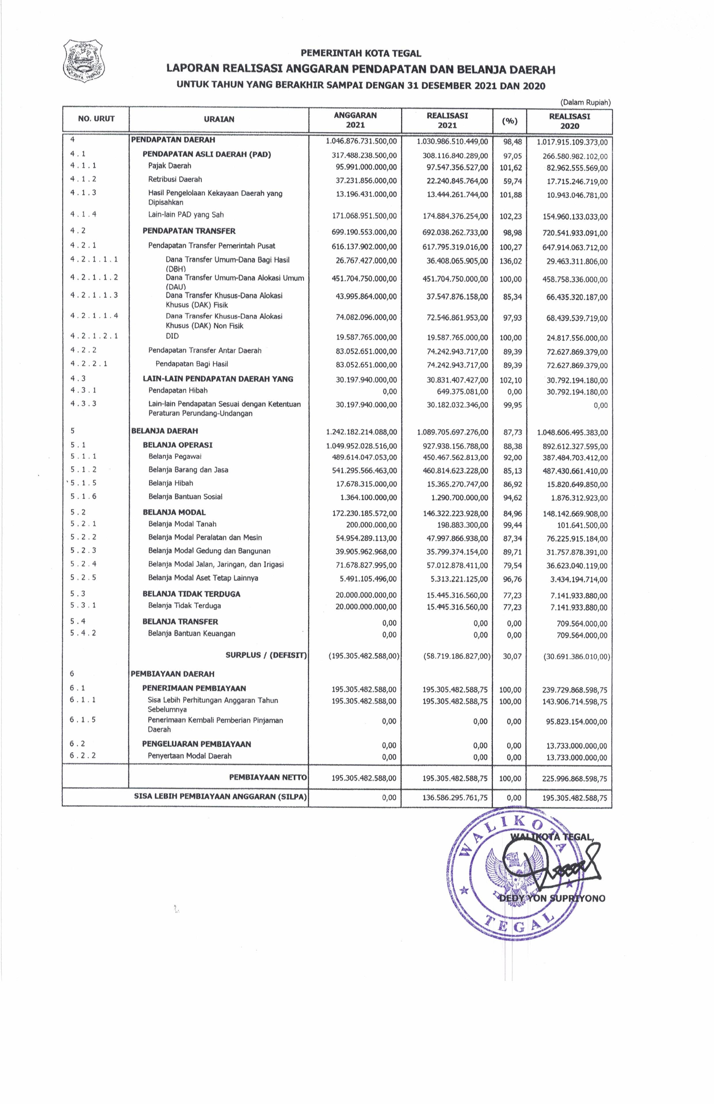

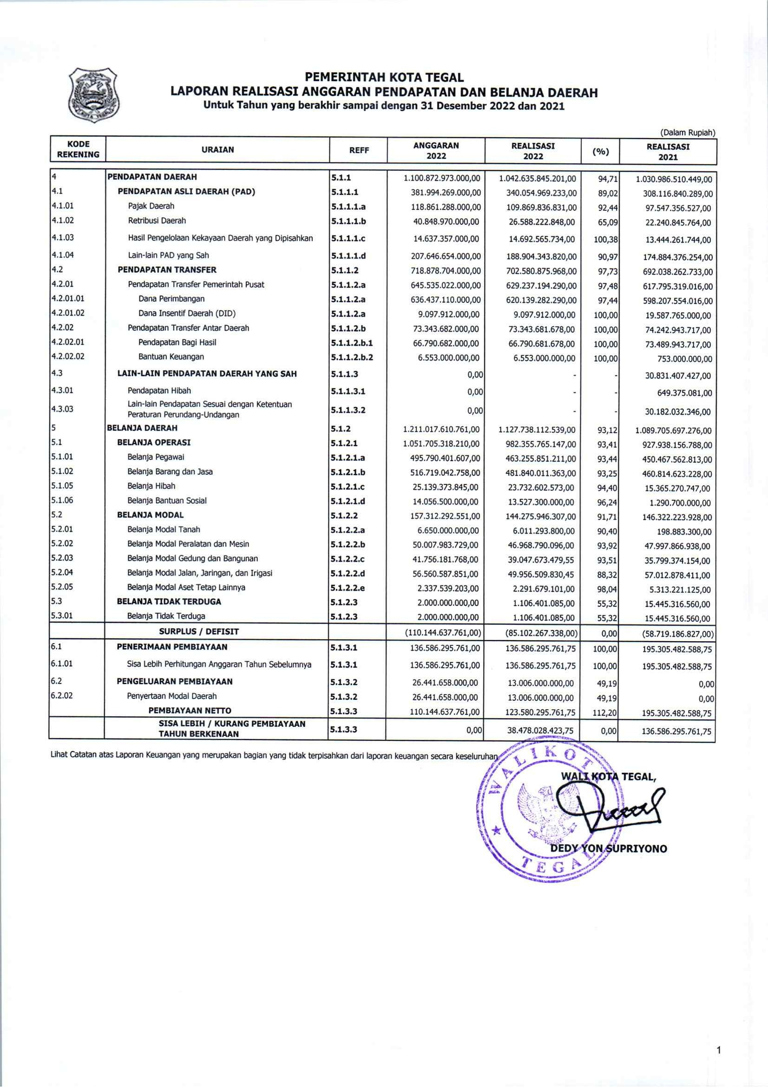



**Lampiran 3.** **Jawaban Responden Variabel Pengelolaan Keuangan Daerah**





**Lampiran 4. Jawaban Responden Variabel** **Kinerja Laporan Keuangan Daerah**





**Lampiran 5. Jawaban Responden Variabel Transparansi**

|  |  |  |  |  |  |  |  |
| --- | --- | --- | --- | --- | --- | --- | --- |
| No | **Y1_1** | **Y1_2** | **Y1_3** | **Y1_4** | **Y1_5** | **Y1_6** | **Y1** |
| 1 | 4 | 4 | 4 | 4 | 4 | 4 | 24 |
| 2 | 5 | 5 | 4 | 4 | 4 | 4 | 26 |
| 3 | 4 | 4 | 4 | 4 | 4 | 4 | 24 |
| 4 | 5 | 4 | 5 | 4 | 5 | 4 | 27 |
| 5 | 5 | 5 | 4 | 4 | 3 | 4 | 25 |
| 6 | 4 | 4 | 4 | 4 | 4 | 4 | 24 |
| 7 | 4 | 4 | 4 | 4 | 4 | 4 | 24 |
| 8 | 4 | 4 | 5 | 5 | 4 | 3 | 25 |
| 9 | 4 | 5 | 5 | 4 | 3 | 3 | 24 |
| 10 | 4 | 4 | 4 | 4 | 4 | 4 | 24 |
| 11 | 5 | 5 | 5 | 5 | 5 | 5 | 30 |
| 12 | 3 | 4 | 4 | 4 | 4 | 4 | 23 |
| 13 | 4 | 4 | 4 | 4 | 4 | 4 | 24 |
| 14 | 4 | 4 | 4 | 4 | 4 | 3 | 23 |
| 15 | 4 | 4 | 4 | 4 | 4 | 4 | 24 |
| 16 | 4 | 4 | 4 | 4 | 4 | 4 | 24 |
| 17 | 4 | 4 | 4 | 4 | 4 | 4 | 24 |
| 18 | 4 | 4 | 4 | 4 | 4 | 4 | 24 |
| 19 | 5 | 4 | 4 | 4 | 4 | 4 | 25 |
| 20 | 5 | 5 | 5 | 5 | 5 | 5 | 30 |
| 21 | 5 | 5 | 4 | 4 | 5 | 4 | 27 |
| 22 | 5 | 5 | 5 | 4 | 5 | 5 | 29 |
| 23 | 5 | 5 | 4 | 4 | 5 | 4 | 27 |
| 24 | 5 | 5 | 4 | 4 | 4 | 4 | 26 |
| 25 | 4 | 4 | 5 | 5 | 5 | 5 | 28 |
| 26 | 4 | 4 | 3 | 4 | 3 | 4 | 22 |
| 27 | 5 | 5 | 4 | 5 | 4 | 4 | 27 |
| 28 | 5 | 5 | 5 | 5 | 5 | 5 | 30 |
| 29 | 5 | 4 | 4 | 4 | 5 | 4 | 26 |
| 30 | 5 | 5 | 5 | 5 | 5 | 5 | 30 |
| 31 | 5 | 5 | 5 | 5 | 5 | 5 | 30 |
| 32 | 4 | 4 | 5 | 5 | 5 | 5 | 28 |
| 33 | 4 | 4 | 4 | 4 | 4 | 4 | 24 |
| 34 | 5 | 5 | 5 | 5 | 5 | 5 | 30 |
| 35 | 5 | 5 | 4 | 4 | 5 | 5 | 28 |
| 36 | 5 | 5 | 4 | 4 | 4 | 4 | 26 |
| 37 | 5 | 5 | 4 | 4 | 5 | 5 | 28 |
| 38 | 4 | 4 | 4 | 4 | 4 | 4 | 24 |
| 39 | 5 | 5 | 4 | 5 | 4 | 5 | 28 |
| 40 | 4 | 4 | 4 | 4 | 4 | 4 | 24 |
| 41 | 3 | 4 | 3 | 3 | 4 | 3 | 20 |
| 42 | 5 | 5 | 5 | 5 | 5 | 5 | 30 |
| 43 | 4 | 4 | 4 | 4 | 4 | 4 | 24 |
| 44 | 4 | 4 | 4 | 4 | 4 | 4 | 24 |
| 45 | 4 | 4 | 4 | 4 | 4 | 3 | 23 |
| 46 | 4 | 4 | 4 | 4 | 4 | 4 | 24 |
| 47 | 4 | 4 | 4 | 4 | 4 | 4 | 24 |
| 48 | 4 | 4 | 4 | 4 | 4 | 4 | 24 |
| 49 | 4 | 4 | 4 | 4 | 4 | 4 | 24 |
| 50 | 5 | 4 | 4 | 4 | 4 | 4 | 25 |
| 51 | 5 | 5 | 5 | 5 | 5 | 5 | 30 |
| 52 | 5 | 5 | 4 | 4 | 5 | 4 | 27 |
| 53 | 5 | 5 | 5 | 4 | 5 | 5 | 29 |
| 54 | 5 | 5 | 4 | 4 | 5 | 4 | 27 |
| 55 | 5 | 5 | 4 | 4 | 4 | 4 | 26 |
| 56 | 4 | 4 | 5 | 5 | 5 | 5 | 28 |
| 57 | 4 | 4 | 4 | 4 | 4 | 4 | 24 |
| 58 | 5 | 5 | 4 | 4 | 4 | 4 | 26 |
| 59 | 4 | 4 | 4 | 4 | 4 | 4 | 24 |
| 60 | 5 | 4 | 5 | 4 | 5 | 4 | 27 |
| 61 | 5 | 5 | 4 | 4 | 3 | 4 | 25 |
| 62 | 4 | 4 | 4 | 4 | 4 | 4 | 24 |
| 63 | 4 | 4 | 4 | 4 | 4 | 4 | 24 |
| 64 | 4 | 4 | 5 | 5 | 4 | 3 | 25 |
| 65 | 4 | 5 | 5 | 4 | 3 | 3 | 24 |
| 66 | 4 | 4 | 4 | 4 | 4 | 4 | 24 |
| 67 | 5 | 5 | 5 | 5 | 5 | 5 | 30 |
| 68 | 3 | 4 | 4 | 4 | 4 | 4 | 23 |
| 69 | 4 | 4 | 3 | 4 | 3 | 4 | 22 |
| 70 | 5 | 5 | 4 | 5 | 4 | 4 | 27 |
| 71 | 5 | 5 | 5 | 5 | 5 | 5 | 30 |
| 72 | 5 | 4 | 4 | 4 | 5 | 4 | 26 |
| 73 | 5 | 5 | 5 | 5 | 5 | 5 | 30 |
| 74 | 5 | 5 | 5 | 5 | 5 | 5 | 30 |
| 75 | 4 | 4 | 5 | 5 | 5 | 5 | 28 |
| 76 | 4 | 4 | 4 | 4 | 4 | 4 | 24 |
| 77 | 5 | 5 | 5 | 5 | 5 | 5 | 30 |
| 78 | 5 | 5 | 4 | 4 | 5 | 5 | 28 |
| 79 | 5 | 5 | 4 | 4 | 4 | 4 | 26 |
| 80 | 5 | 5 | 4 | 4 | 5 | 5 | 28 |

**Lampiran 6. Jawaban Responden Variabel Akuntabilitas**





**Lampiran 7. Hasil Uji Validitas Sampel Responden (X1)**

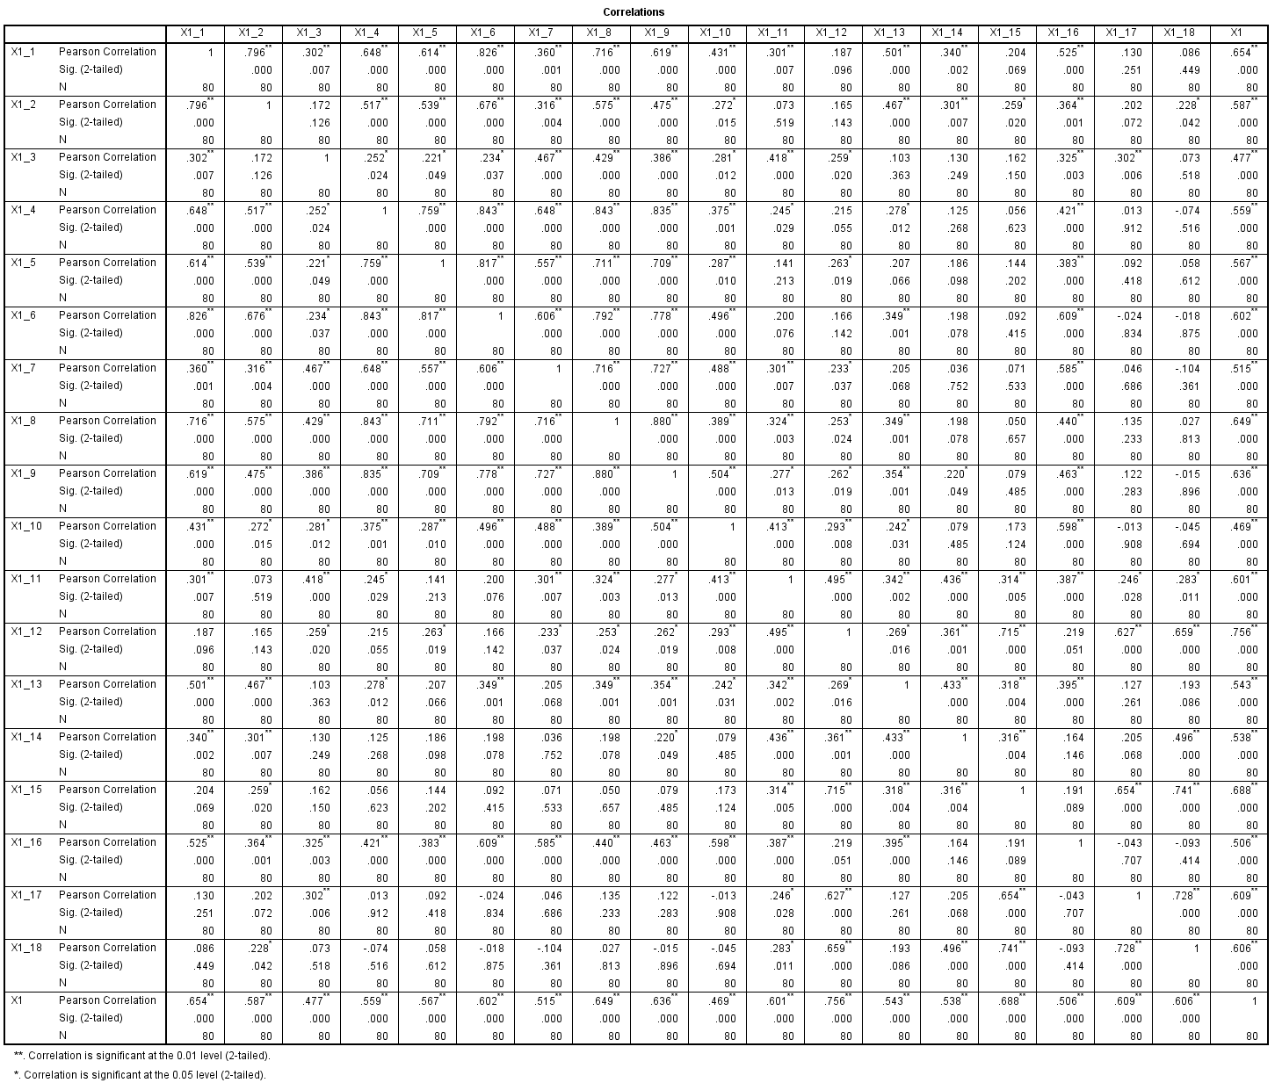

**Lampiran 8. Hasil Uji Validasi Sampel Responden (X2)**

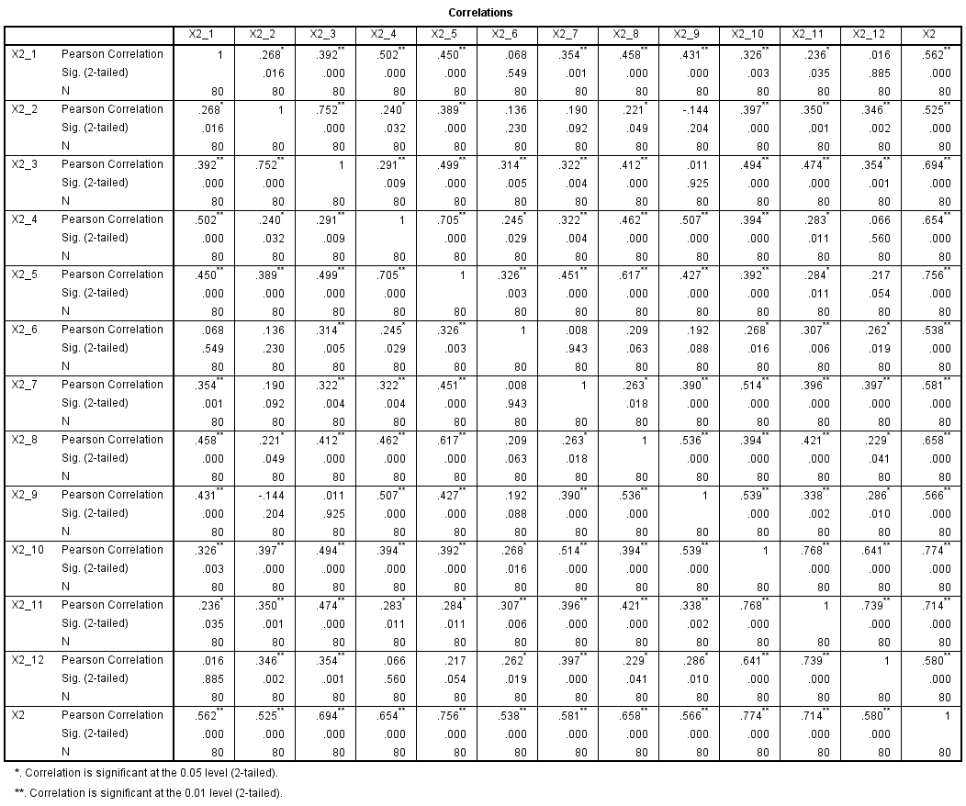

|  |  |  |  |  |  |  |  |  |
| --- | --- | --- | --- | --- | --- | --- | --- | --- |
| **Correlations** | | | | | | | | |
|  | | Y1_1 | Y1_2 | Y1_3 | Y1_4 | Y1_5 | Y1_6 | Y1 |
| Y1_1 | Pearson Correlation | 1 | .766** | .328** | .343** | .489** | .493** | .756** |
| Sig. (2-tailed) |  | .000 | .003 | .002 | .000 | .000 | .000 |
| N | 80 | 80 | 80 | 80 | 80 | 80 | 80 |
| Y1_2 | Pearson Correlation | .766** | 1 | .341** | .352** | .322** | .444** | .701** |
| Sig. (2-tailed) | .000 |  | .002 | .001 | .004 | .000 | .000 |
| N | 80 | 80 | 80 | 80 | 80 | 80 | 80 |
| Y1_3 | Pearson Correlation | .328** | .341** | 1 | .726** | .558** | .462** | .740** |
| Sig. (2-tailed) | .003 | .002 |  | .000 | .000 | .000 | .000 |
| N | 80 | 80 | 80 | 80 | 80 | 80 | 80 |
| Y1_4 | Pearson Correlation | .343** | .352** | .726** | 1 | .462** | .573** | .742** |
| Sig. (2-tailed) | .002 | .001 | .000 |  | .000 | .000 | .000 |
| N | 80 | 80 | 80 | 80 | 80 | 80 | 80 |
| Y1_5 | Pearson Correlation | .489** | .322** | .558** | .462** | 1 | .696** | .793** |
| Sig. (2-tailed) | .000 | .004 | .000 | .000 |  | .000 | .000 |
| N | 80 | 80 | 80 | 80 | 80 | 80 | 80 |
| Y1_6 | Pearson Correlation | .493** | .444** | .462** | .573** | .696** | 1 | .817** |
| Sig. (2-tailed) | .000 | .000 | .000 | .000 | .000 |  | .000 |
| N | 80 | 80 | 80 | 80 | 80 | 80 | 80 |
| Y1 | Pearson Correlation | .756** | .701** | .740** | .742** | .793** | .817** | 1 |
| Sig. (2-tailed) | .000 | .000 | .000 | .000 | .000 | .000 |  |
| N | 80 | 80 | 80 | 80 | 80 | 80 | 80 |
| **. Correlation is significant at the 0.01 level (2-tailed). | | | | | | | | |

**Lampiran 9. Hasil Uji Validasi Sampel Responden (Y1)**

**Lampiran 10. Hasil Uji Validasi Sampel Responden (Y2)**

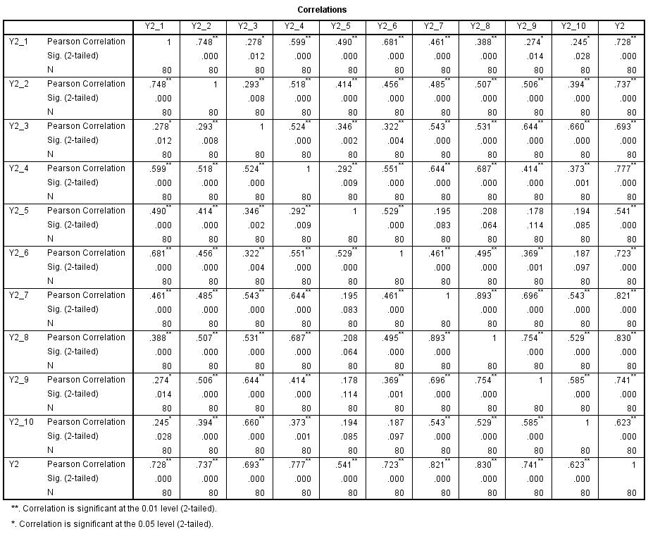

**Lampiran 11. Hasil Uji Reliabilitas Sampel Responden (X1)**

|  |  |  |  |
| --- | --- | --- | --- |
| **Case Processing Summary** | | | |
|  | | N | % |
| Cases | Valid | 80 | 100.0 |
| Excludeda | 0 | .0 |
| Total | 80 | 100.0 |
| a. Listwise deletion based on all variables in the procedure. | | | |

|  |  |
| --- | --- |
| **Reliability Statistics** | |
| Cronbach's Alpha | N of Items |
| .868 | 18 |

**Lampiran 12. Hasil Uji Reliabilitas Sampel Responden (X2)**

|  |  |  |  |
| --- | --- | --- | --- |
| **Case Processing Summary** | | | |
|  | | N | % |
| Cases | Valid | 80 | 100.0 |
| Excludeda | 0 | .0 |
| Total | 80 | 100.0 |
| a. Listwise deletion based on all variables in the procedure. | | | |

|  |  |
| --- | --- |
| **Reliability Statistics** | |
| Cronbach's Alpha | N of Items |
| .838 | 12 |

**Lampiran 13. Hasil Uji Reliabilitas Sampel Responden (Y1)**

|  |  |  |  |
| --- | --- | --- | --- |
| **Case Processing Summary** | | | |
|  | | N | % |
| Cases | Valid | 80 | 100.0 |
| Excludeda | 0 | .0 |
| Total | 80 | 100.0 |
| a. Listwise deletion based on all variables in the procedure. | | | |

|  |  |
| --- | --- |
| **Reliability Statistics** | |
| Cronbach's Alpha | N of Items |
| .852 | 6 |

**Sampel 14. Hasil Uji Reliabilitas Sampel Responden (Y2)**

|  |  |  |  |
| --- | --- | --- | --- |
| **Case Processing Summary** | | | |
|  | | N | % |
| Cases | Valid | 80 | 100.0 |
| Excludeda | 0 | .0 |
| Total | 80 | 100.0 |
| a. Listwise deletion based on all variables in the procedure. | | | |

|  |  |
| --- | --- |
| **Reliability Statistics** | |
| Cronbach's Alpha | N of Items |
| .897 | 10 |

**Lampiran 15. Hasil Uji Normalitas (Transparansi)**

|  |  |  |
| --- | --- | --- |
| **One-Sample Kolmogorov-Smirnov Test** | | |
|  | | Unstandardized Residual |
| N | | 80 |
| Normal Parametersa,b | Mean | .0000000 |
| Std. Deviation | 1.68682424 |
| Most Extreme Differences | Absolute | .092 |
| Positive | .092 |
| Negative | -.066 |
| Test Statistic | | .092 |
| Asymp. Sig. (2-tailed) | | .093c |
| a. Test distribution is Normal. | | |
| b. Calculated from data. | | |
| c. Lilliefors Significance Correction. | | |

**Lampiran 16. Grafik Histogram Uji Normalitas (Transparansi)**

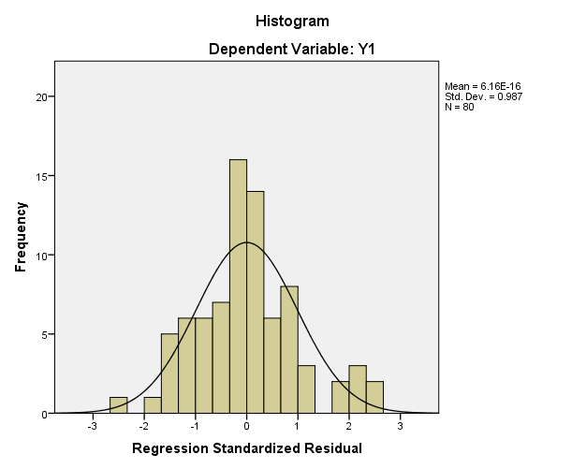

**Lampiran 17. Grafik *Normal P-P Plot Of Regression* Uji Normalitas (Transparansi)**

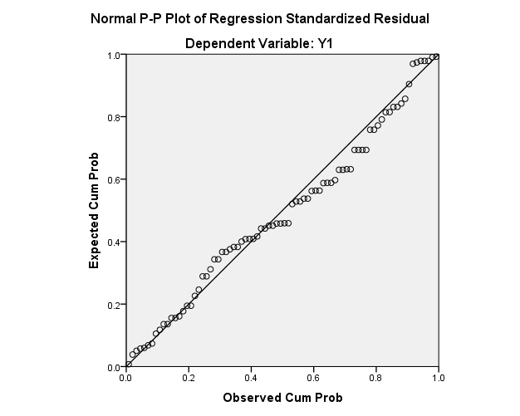

**Lampiran 18. Hasil Uji Normalitas (Akuntabilitas)**

|  |  |  |
| --- | --- | --- |
| **One-Sample Kolmogorov-Smirnov Test** | | |
|  | | Unstandardized Residual |
| N | | 80 |
| Normal Parametersa,b | Mean | .0000000 |
| Std. Deviation | 1.89203198 |
| Most Extreme Differences | Absolute | .096 |
| Positive | .096 |
| Negative | -.073 |
| Test Statistic | | .096 |
| Asymp. Sig. (2-tailed) | | .066c |
| a. Test distribution is Normal. | | |
| b. Calculated from data. | | |
| c. Lilliefors Significance Correction. | | |
|  | | |

**Lampiran 19. Grafik *Histogram* Uji Normalitas (Akuntabilitas)**

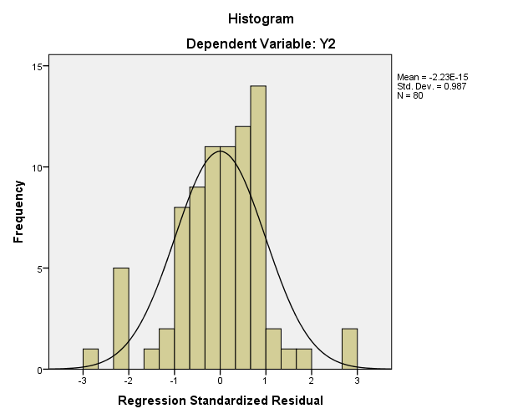

**Lampiran 20. Grafik *Normal P-P Plot Of Regression* Uji Normalitas (Akuntabilitas)**

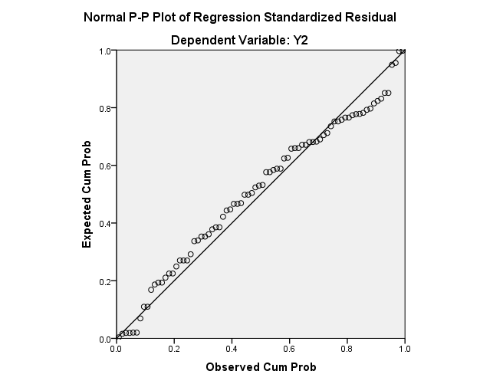

**Lampiran 21. Hasil Uji *Multikolonieritas* (Transparansi)**

|  |  |  |  |  |  |  |  |  |
| --- | --- | --- | --- | --- | --- | --- | --- | --- |
| **Coefficientsa** | | | | | | | | |
| Model | | Unstandardized Coefficients | | Standardized Coefficients | t | Sig. | Collinearity Statistics | |
| B | Std. Error | Beta | Tolerance | VIF |
| 1 | (Constant) | 5.259 | 2.191 |  | 2.401 | .019 |  |  |
| Pengelolaan Keuangan Daerah | .111 | .030 | .340 | 3.660 | .000 | .693 | 1.444 |
| Kinerja Laporan Keuangan Daerah | .260 | .049 | .489 | 5.263 | .000 | .693 | 1.444 |
| a. Dependent Variable: Transparansi | | | | | | | | |

**Lampiran 22. Hasil Uji *Multikolonieritas* (Akuntabilitas)**

|  |  |  |  |  |  |  |  |  |
| --- | --- | --- | --- | --- | --- | --- | --- | --- |
| **Coefficientsa** | | | | | | | | |
| Model | | Unstandardized Coefficients | | Standardized Coefficients | t | Sig. | Collinearity Statistics | |
| B | Std. Error | Beta | Tolerance | VIF |
| 1 | (Constant) | 7.465 | 2.457 |  | 3.038 | .003 |  |  |
| Pengelolaan Keuangan Daerah | .123 | .034 | .261 | 3.620 | .001 | .693 | 1.444 |
| Kinerja Laporan Keuangan Daerah | .521 | .055 | .678 | 9.409 | .000 | .693 | 1.444 |
| a. Dependent Variable: Akuntabilitas | | | | | | | | |

**Lampiran 23. Hasil Uji *Heteroskedastisitas* (Transparansi)**

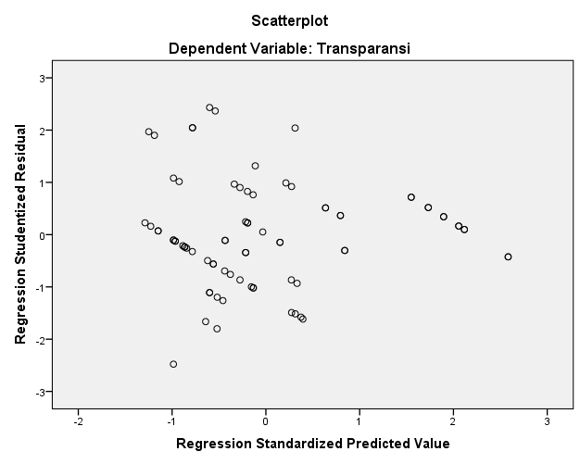

**Lampiran 24. Hasil Uji *Heteroskedastisitas* (Akuntabilitas)**

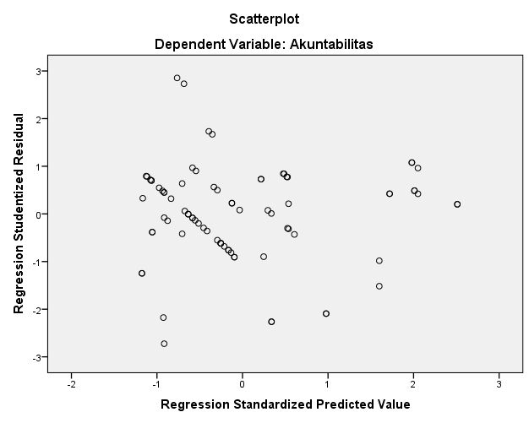

**Lampiran 25. Model 1**

|  |  |  |  |  |  |  |
| --- | --- | --- | --- | --- | --- | --- |
| **Coefficientsa** | | | | | | |
| Model | | Unstandardized Coefficients | | Standardized Coefficients | t | Sig. |
| B | Std. Error | Beta |
| 1 | (Constant) | 5.259 | 2.191 |  | 2.401 | .019 |
| Pengelolaan Keuangan Daerah | .111 | .030 | .340 | 3.660 | .000 |
| Kinerja Laporan Keuangan Daerah | .260 | .049 | .489 | 5.263 | .000 |
| a. Dependent Variable: Transparansi | | | | | | |
|  | | | | | | |

**Lampiran 26. Model 2**

|  |  |  |  |  |  |  |
| --- | --- | --- | --- | --- | --- | --- |
| **Coefficientsa** | | | | | | |
| Model | | Unstandardized Coefficients | | Standardized Coefficients | t | Sig. |
| B | Std. Error | Beta |
| 1 | (Constant) | 7.465 | 2.457 |  | 3.038 | .003 |
| Pengelolaan Keuangan Daerah | .123 | .034 | .261 | 3.620 | .001 |
| Kinerja Laporan Keuangan Daerah | .521 | .055 | .678 | 9.409 | .000 |
| a. Dependent Variable: Akuntabilitas | | | | | | |

**Lampiran 27. Hasil Uji T (Transparansi)**

|  |  |  |  |  |  |  |
| --- | --- | --- | --- | --- | --- | --- |
| **Coefficientsa** | | | | | | |
| Model | | Unstandardized Coefficients | | Standardized Coefficients | t | Sig. |
| B | Std. Error | Beta |
| 1 | (Constant) | 5.259 | 2.191 |  | 2.401 | .019 |
| Pengelolaan Keuangan Daerah | .111 | .030 | .340 | 3.660 | .000 |
| Kinerja Laporan Keuangan Daerah | .260 | .049 | .489 | 5.263 | .000 |
| a. Dependent Variable: Transparansi | | | | | | |
|  | | | | | | |

**Lampiran 28. Hasil Uji T (Akuntabilitas)**

|  |  |  |  |  |  |  |
| --- | --- | --- | --- | --- | --- | --- |
| **Coefficientsa** | | | | | | |
| Model | | Unstandardized Coefficients | | Standardized Coefficients | t | Sig. |
| B | Std. Error | Beta |
| 1 | (Constant) | 7.465 | 2.457 |  | 3.038 | .003 |
| Pengelolaan Keuangan Daerah | .123 | .034 | .261 | 3.620 | .001 |
| Kinerja Laporan Keuangan Daerah | .521 | .055 | .678 | 9.409 | .000 |
| a. Dependent Variable: Akuntabilitas | | | | | | |

|  |  |  |  |  |  |  |
| --- | --- | --- | --- | --- | --- | --- |
| **ANOVAa** | | | | | | |
| Model | | Sum of Squares | df | Mean Square | F | Sig. |
| 1 | Regression | 263.165 | 2 | 131.583 | 45.074 | .000b |
| Residual | 224.785 | 77 | 2.919 |  |  |
| Total | 487.950 | 79 |  |  |  |
| a. Dependent Variable: Transparansi | | | | | | |
| b. Predictors: (Constant), Kinerja Laporan Keuangan Daerah, Pengelolaan Keuangan Daerah | | | | | | |

**Lampiran 29. Hasil Uji F (Transparansi)**

**Lampiran 30. Hasil Uji F (Akuntabilitas)**

|  |  |  |  |  |  |  |
| --- | --- | --- | --- | --- | --- | --- |
| **ANOVAa** | | | | | | |
| Model | | Sum of Squares | df | Mean Square | F | Sig. |
| 1 | Regression | 738.997 | 2 | 369.498 | 100.605 | .000b |
| Residual | 282.803 | 77 | 3.673 |  |  |
| Total | 1021.800 | 79 |  |  |  |
| a. Dependent Variable: Akuntabilitas | | | | | | |
| b. Predictors: (Constant), Kinerja Laporan Keuangan Daerah, Pengelolaan Keuangan Daerah | | | | | | |

**Lampiran 31. Hasil Uji** **Koefisien Determinasi (Transparansi)**

|  |  |  |  |  |
| --- | --- | --- | --- | --- |
| **Model Summaryb** | | | | |
| Model | R | R Square | Adjusted R Square | Std. Error of the Estimate |
| 1 | .734a | .539 | .527 | 1.70859 |
| a. Predictors: (Constant), Kinerja Laporan Keuangan Daerah, Pengelolaan Keuangan Daerah | | | | |
| b. Dependent Variable: Transparansi | | | | |

|  |  |  |  |  |
| --- | --- | --- | --- | --- |
| **Model Summaryb** | | | | |
| Model | R | R Square | Adjusted R Square | Std. Error of the Estimate |
| 1 | .850a | .723 | .716 | 1.91645 |
| a. Predictors: (Constant), Kinerja Laporan Keuangan Daerah, Pengelolaan Keuangan Daerah | | | | |
| b. Dependent Variable: Akuntabilitas | | | | |

**Lampiran 32. Hasil Uji Koefisien Determinasi (Akuntabilitas)**

**Lampiran 33. Dokumentasi**

